Дата:25.12.2020.
Группа:18-ПСО-2д
Наименование дисциплины: ОЭП

Тема: Источники международно-правовой охраны окружающей среды.

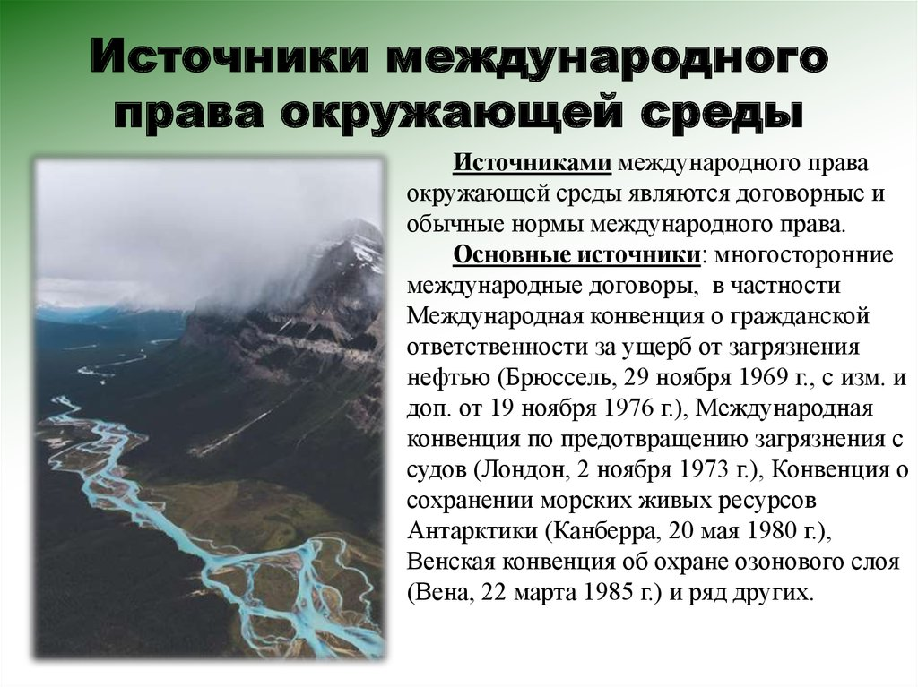
Под источниками международного права понимаются соответствующие правовые формы, в которых выражаются нормы международного права – международные обычаи, общие принципы, международные договоры, решения международных судов, международные доктрины.
Выделяют несколько оснований для классификаций источников международного экологического права.
Все источники международного экологического права по юридической силе подразделяются на две группы.
В первую очередь, это источники, содержащие нормы и правила, признанные государствами в качестве обязательных норм: международные договоры, резолюции ряда международных организаций, обязательные для их участников, международный обычай и общие принципы.
Существует несколько классификаций международных договоров. Так, по числу участников разделяют многосторонние и двусторонние договоры; по территориальной сфере действия международные договоры разделяют на локальные, субрегиональные, региональные и глобальные. Локальные договоры направлены на решение локальных проблем охраны окружающей среды пограничных районов; субрегиональные – на охрану отдельных экологических систем; региональные – на охрану морей, рек и прилегающих регионов; глобальные – на охрану озонового слоя Земли, Мирового океана и т.д.
Кроме того, это источники, которые содержат рекомендации но охране окружающей среды (так называемы нормы международного "мягкого" права). Такие рекомендации выполняются государствами добровольно в силу их высокой "нравственной ценности" и авторитета. В их числе следует отметить резолюции Генеральной Ассамблеи ООН и рекомендации международных конференций.
В числе таких резолюций, следует назвать:
– резолюцию Генеральной Ассамблеи ООН от 18 декабря 1962 г. "Экономическое развитие и охрана природы", в которой была предпринята попытка ориентировать международное сообщество на поиск сочетания экологических и экономических интересов общества, причем под охраной окружающей среды понимался комплекс мероприятий, а не охрана конкретных природных ресурсов;
– резолюцию Генеральной Ассамблеи ООН "Об исторической ответственности государств за сохранение природы Земли для настоящего и будущего поколений", принятую в сентябре 1980 г. В ней ООН призвала все народы и государства принять меры по сокращению гонки вооружений и разработать систему мероприятий по охране окружающей среды;
– Всемирную хартию природы. Основное внимание хартии уделяется вопросам экологического образования.
В числе материалов международных конференций ООН следует отметить Декларацию Стокгольмской конференции ООН, Декларацию принципов, утвержденных на конференции ООП в Рио-де-Жанейро, Йоханнесбургскую декларацию по устойчивому развитию и Декларацию конференции ООН по устойчивому развитию "Рио+20".
Другая классификация международных договоров в качестве критерия выделяет связанность предмета регулирования договора с природоохранительной проблематикой.
По данному основанию различают:
– договоры, регулирующие свои отраслевые (не природоохранные) отношения по поводу природных объектов (например, правовой режим водоемов); такие договоры хотя и не содержат природоохранных норм, но объективно содействуют охране объектов природы;
– договоры, регулирующие отношения по использованию природных объектов, но содержащие и отдельные положения об охране этих объектов (Конвенция по морскому праву);
– договоры, полностью ориентированные на регулирование охраны окружающей среды; среди таких договоров выделяют так называемые рамочные соглашения, которые имеют глобальный характер – к их числу относятся Конвенция о запрещении военного или любого иного враждебного использования средств воздействия на природную среду; Рамочная конвенция об изменении климата (Нью- Йорк, 9 мая 1992 г.); Конвенция о биологическом разнообразии (Рио-де-Жанейро, 5 июня 1992 г.) и т.д.
В последние годы увеличивается число региональных международных договоров по охране окружающей среды.
Особенность данных договоров международного права окружающей среды заключается в том, что они устанавливают более жесткий защитный режим природных объектов по сравнению с глобальными международными договорами. Из региональных международных договоров следует выделить: договоры об использовании и охране Дуная, Черного моря; Африканскую конвенцию по охране природы и природных ресурсов 1968 г.; Конвенцию по охране Средиземного моря от загрязнения 1976 г.; Конвенцию по охране морских живых ресурсов Антарктики 1980 г.; Конвенцию о рыболовстве и сохранении живых ресурсов в Балтийском море и Датских проливах 1973 г. и т.д. Активизируется и двустороннее сотрудничество Российской Федерации с зарубежными государствами, в частности с США, Норвегией, Китаем, Финляндией, Германией и другими странами.
Сотрудничество Российской Федерации с государствами – членами СНГ осуществляется в рамках Соглашения о взаимодействии в области экологии и охраны окружающей природной среды (Москва, 8 февраля 1992 г.). В целях реализации этого Соглашения создан Межгосударственный экологический Совет и Межгосударственный экологический фонд, а затем между государствами – членами СНГ было подписано Соглашение об информационном сотрудничестве в области экологии и охраны окружающей среды (Москва, 11 сентября 1998 г.).

ТЕСТЫ:

1. Отраслью какого права является экологическое право?
-Это самостоятельная отрасль российского права;
- Это подотрасль гражданского права;
- Это институт конституционного права.

2. Экологическое право это отрасль права, предмет которой составляют отношения, которые:
-касаются природопользования, охраны окружающей среды, защиты прав и законных интересов физических и юридических лиц в указанных сферах;
- возникают при использовании природных ресурсов, их добыче, переработке и реализации, в том числе путем экспорта;
- связаны с охраной флоры и фауны, обеспечением окружающего мира в надлежащем и пригодном для жизни состоянии.

3. К какому виду источников экологического права относится устав перерабатывающего предприятия?
- К локальным нормативным правовым актам;
- К муниципальным нормативным правовым актам;
- К правовым обычаям.

4. Основным источником экологического права, имеющим наивысшую юридическую силу, является:
-Конституция РФ;
- международные договоры;
- Постановления Правительства РФ.

5. Особенностью источников экологического права является то, что:
- правовые нормы указанной отрасли содержатся в иных самостоятельных отраслях права, а также то, что отсутствует единый экологический кодекс;
- они устанавливаются и принимаются исключительно на федеральном уровне власти;
- они четко определены конкретными нормативно-правовыми актами, главным из которых является Экологический кодекс РФ.

6. Система экологического права включает в себя институт:
-мониторинга;
- преступлений против окружающей среды;
- надзора в сфере природопользования.

7. Экологическое право регулирует общественные отношения в сфере:
- оба ответа верные;
- использования и охраны природных ресурсов;
- защиты экологических прав граждан и организаций.

8. Принципы экологического права:
-составляют отдельный институт этой отрасли;
- образуют подотрасль экологического права;
- нормативного закрепления не получили.

9. Одним из основных принципов экологического права является:
- презумпция опасности любой экологической деятельности;
- презумпция невиновности государственных органов в сфере природопользования;
- презумпция безвозмездности природопользования.

Объектами экологического права являются:
-окружающая природа, ее объекты, ресурсы и комплексы, а также экологические права граждан и юридических лиц;
- совокупность норм права, которые регулируют отношения в области пользования и охраны природы и е ресурсов;
- взгляды и убеждения на практические проблемы правоприменения экологического законодательства.

Преподаватель_____________Ибрагимова Х.С

